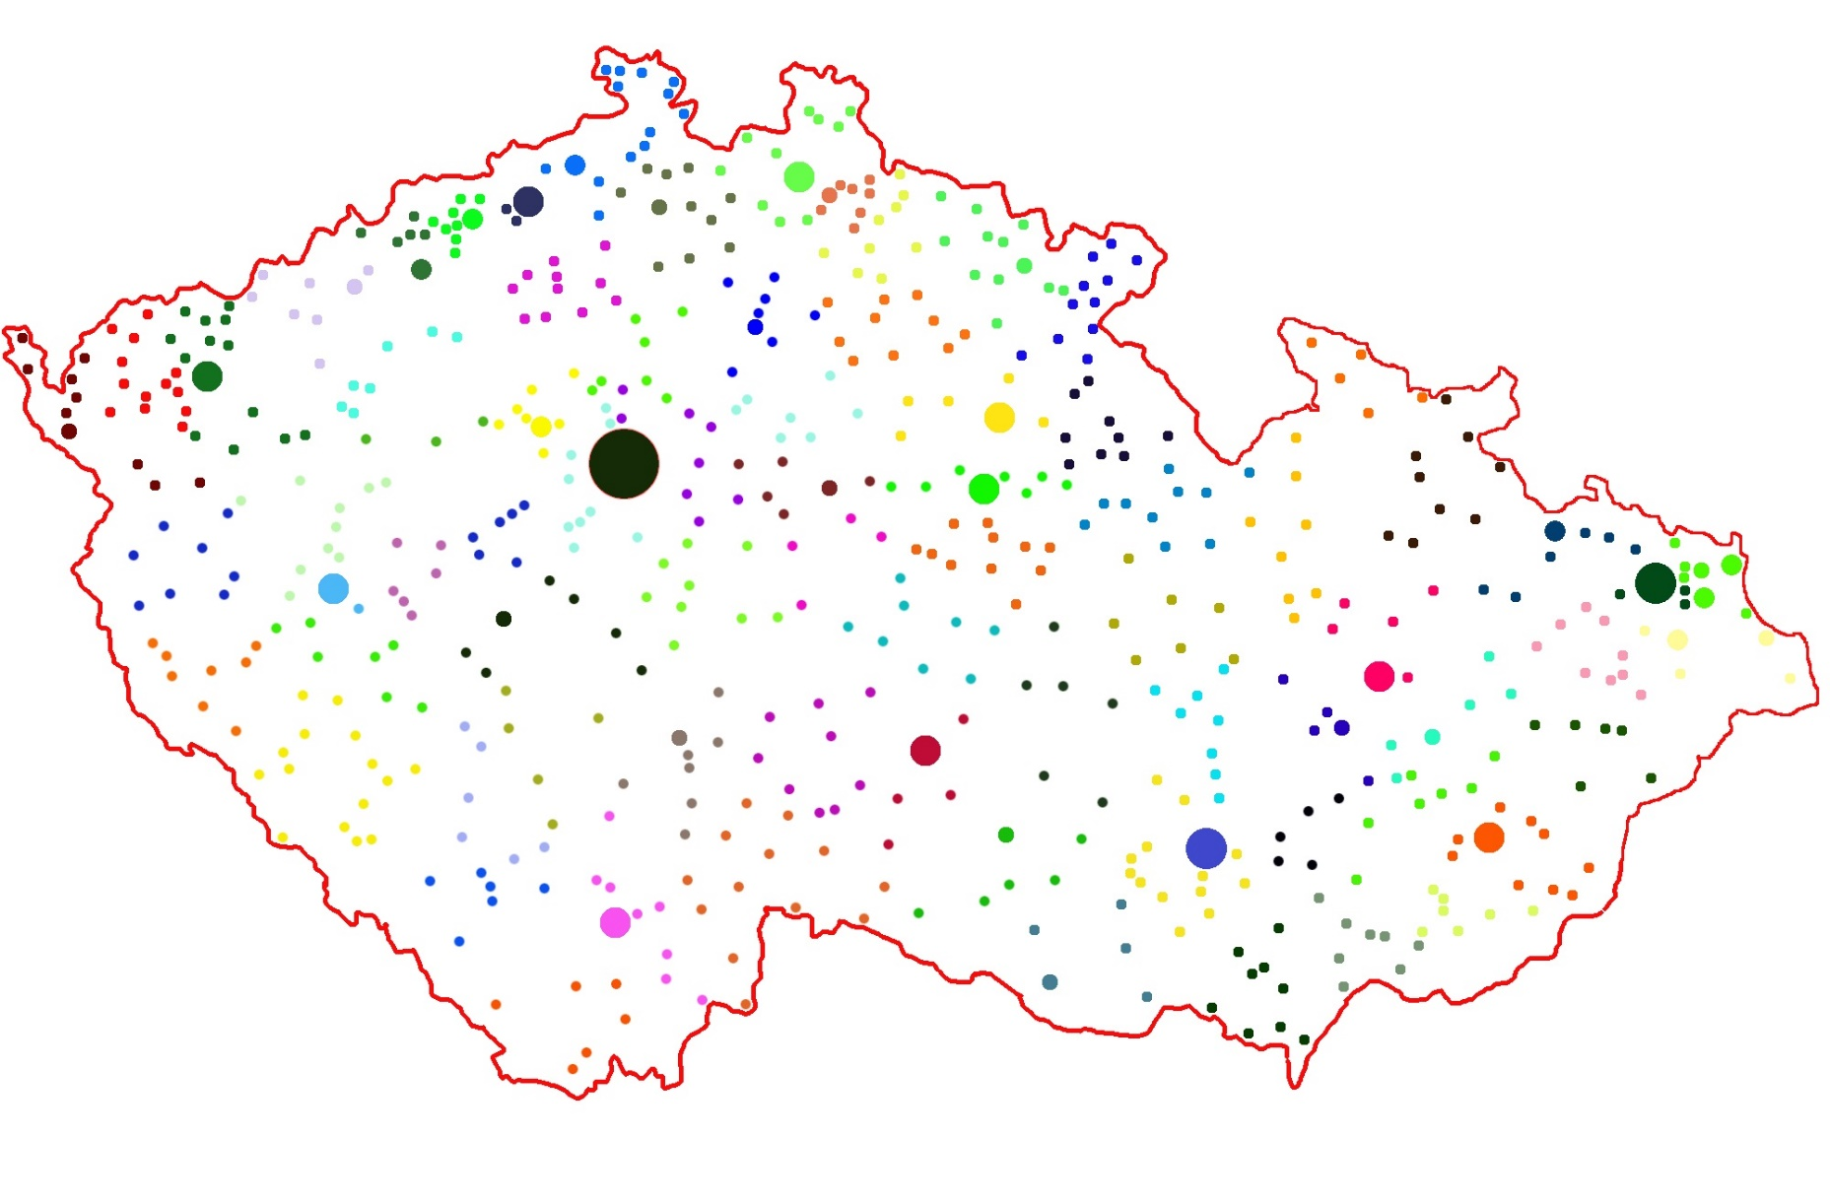
Zdroj obrázku: Wikipedie; Autor: Map_of_all_Czech_towns_and_cities.jpg: Aeromixderivative work: Fext (talk) – Map_of_all_Czech_towns_and_cities.jpg, CC BY 3.0, https://commons.wikimedia.org/w/index.php?curid=15738306 [01. 10. 2021]

Název projektu: Rozvoj VaV kapacit Slezské univerzity v Opavě
Registrační číslo projektu: CZ.02.2.69/0.0/0.0/18_054/0014696
Pracovní list – Muzea v ČR
Přiřaďte k jednotlivým muzeím města, kde se sídlí. Následně zaznačte (alespoň přibližně) do mapky.
- Muzeum krajky | - Jablonec nad Nisou
- Muzeum českého granátu | - Brno
- Muzeum papíru | - Harrachov
- Vlastivědné muzeum Jesenicka | - Česká Skalice
- Muzeum bratří Čapků | - Uherský Brod
- Muzeum skla a bižuterie | - Rožnov pod Radhoštěm
- Muzeum východních Čech | - Malé Svatoňovice
- Lyžařské muzeum | - Vamberk
- Památník Jana Amose Komenského | - Opava
- Muzeum loutkářských kultur | - Pelhřimov
- Muzeum Břidlice | - Hradec Králové
- Muzeum Boženy Němcové | - Chrudim
- Slezské zemské muzeum | - Kopřivnice
- Muzeum Jana Amose Komenského | - Fulnek
- Valašské muzeum v přírodě | - Jeseník
- Technické muzeum Tatra | - Třebenice
- Muzeum rekordů a kuriozit | - Velké Losiny
- Moravské zemské muzeum | - Budišov nad Budišovkou
Řešení: 1.H.; 2.P.; 3.Q.; 4.O.; 5.G.; 6.A.; 7.K.; 8.C.; 9.N.; 10.L.; 11.R.; 12.D.; 13.I.; 14.E.; 15.F.; 16.M.; 17.J.; 18.B.

